**МИНОБРНАУКИ РОССИИ**

**Санкт-Петербургский государственный**

**электротехнический университет**

**«ЛЭТИ» им. В.И. Ульянова (Ленина)**

**Кафедра МО ЭВМ**

отчет

**по лабораторной работе №3**

**по дисциплине «Объектно-ориентированное программирование»**

Тема: логирование, перегрузка операций

|  |  |  |
| --- | --- | --- |
| Студент гр.0382 |  | Литягин С.М. |
| Преподаватель |  | Жангиров Т.Р. |

Санкт-Петербург

2021

## Цель работы.

Изучить применение логгеров, изучение перегрузки оператора вывода в поток; написание логгеров нескольких типов, для отслеживания изменений в состоянии объекта.

## Задание.

Необходимо проводить логирование того, что происходит во время игры.

Требования:

* Реализован класс логгера, который будет получать объект, который необходимо отслеживать, и при изменении его состоянии записывать данную информацию.
* Должна быть возможность записывания логов в файл, в консоль или одновременно в файл и консоль.
* Должна быть возможность выбрать типа вывода логов
* Все объекты должны логироваться через перегруженный оператор вывода в поток.
* Должна соблюдаться идиома RAII

*Потенциальные паттерны проектирования, которые можно использовать:*

* *Адаптер (Adapter) - преобразование данных к нужному формату логирования*
* *Декоратор (Decorator) - форматирование текста для логирования*
* *Мост (Bridge) - переключение между логированием в файл/консоль*
* *Наблюдатель (Observer) - отслеживание объектов, которые необходимо логировать*
* *Синглтон (Singleton) - гарантия логирования в одно место через одну сущность*
* *Заместитель (Proxy) - подстановка и выбор необходимого логирования*

## Выполнение работы.

В ходе работы были использованы паттерны: Наблюдатель, Одиночка и мост. Паттерн Наблюдатель был нужен, чтобы создать механизм, благодаря которому класс логгера сможешь следить и реагировать на события в классах объектов. Паттерн одиночка был применен, чтобы гарантировать логгирование через одну сущность в одно место. Паттерн мост был применен, чтобы дать возможность переключать разные типы логгеров.

Были созданы или изменены следующие классы:

* 1. Был создан класс-интерфейс Observer, имеющий метод:
* виртуальный метод Update() для вывода информации об изменениях состояния объекта (метод реализуется в классе-наследнике)
  1. Был создан класс субъекта Subject (субъекты и будут отслеживаться логгером). Имеет поле Observer* observer (т.е. субъект может хранить указатель на наблюдателя). Объявлены следующие методы:
* метод SetObs(Observer* obs) для установки указателя наблюдателя в поле субъекта observer
* метод Notify() вызывает метод Update() наблюдателя для обновления информации о его состоянии, если у субъекта установлен указатель на наблюдателя, иначе в консоль выведется сообщение, что наблюдатель у объекта не установлен
* виртуальный метод GetLog() для получения строки с информацией о состоянии субъекта (метод реализуется в классах-наследниках)
* дружественная функция-перегрузка оператора вывода в поток operator<<(std::ostream &out, Subject* sub); теперь при выводе в поток субъекта будет вызван вывод в поток строки с состоянием субъекта, т.е. результат метода GetLog()
  1. Чтобы логгер мог работать с субъектами, они должны быть. В нашей игре мы будем отслеживать состояния игрока, противников и вещей. Все они являются наследниками интерфейса Object. Делаем так, чтобы класс Object наследовался от класса субъектов Subject. Соответственно, в классах Hero, Ent, Eye, Spider, Axe, Coin, Candy был добавлен метод:
* переопределенный метод GetLog(), который возвращает строку с информацией о состоянии объекта
  1. Был создан класс-интерфейс LoggerImplication, имеющий метод:
* виртуальный метод Out(Subject* sub) для вывода объекта в поток (метод реализуется в классах-наследниках)
  1. Был создан класс FileLogger, наследуемый от LoggerImplication. Имеет поле std::ofstream output для хранения потока для файлового вывода. Имеет метод:
* переопределенный метод Out(Subject* sub) для вывода в поток output объект (поскольку оператор вывода в потом перегружен, то будет выведена информация об объекте)
  1. Был создан класс ConsoleLogger, наследуемый от LoggerImplication. Имеет метод:
* переопределенный метод Out(Subject* sub) для вывода в поток стандартный поток (т.е. в консоль) объект (поскольку оператор вывода в потом перегружен, то будет выведена информация об объекте)
  1. Был создан класс ConsFileLog, наследуемый от LoggerImplication. Имеет поле std::ofstream output для хранение потока для файлового вывода. Имеет метод:
* переопределенный метод Out(Subject* sub) для вывода в поток output и стандартный поток (т.е. в консоль) объект (поскольку оператор вывода в потом перегружен, то будет выведена информация об объекте)
  1. Был создан класс-одиночка Logger, наследуемый от Observer. Имеет поля static Logger* logger, Subject* subject, LoggerImplication* log. Имеет следующие методы:
* переопределенный метод Update() для вывода информации об изменениях состояния объекта; для этого вызывается метод Out(subject) у объекта log (т.е. происходит вывод информации через определенный тип логгера)
* метод GetInstance(Subject* sub, LoggerImplication* log), который возвращает единственный экземпляр своего класса. Это нужно, поскольку конструктор класса-одиночки скрыт от пользователя, а экземпляр нужен. Собственно, проверяем, если logger имеет нулевой указатель, то передаем в поле logger новый объект Logger(sub, log), а затем устанавливаем субъекту наблюдателя с помощью метода SetObs(logger)

UML-диаграмма классов представлена на рис. 1.

Рисунок 1 – UML-диаграмма классов.

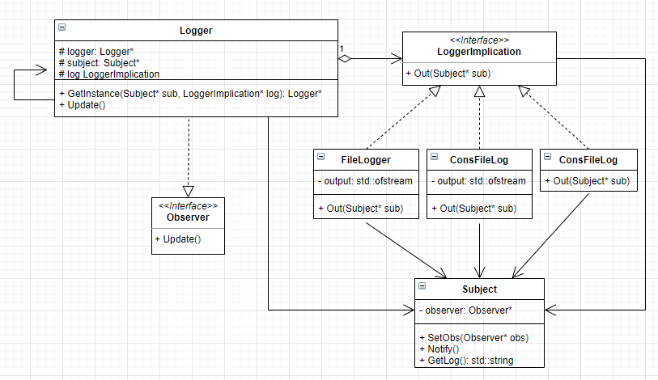

## Выводы.

В ходе работы было изучено применение логгеров и изучение перегрузки оператора вывода в поток; был написан логгер с возможностью вывода в консоль/в файл/в консоль и файл для отслеживания изменений в состоянии объекта.